关于arm-linux工具链
1.arm-linux-ar
建立、修改、提取归档文件(类似于tar文件)。
2.arm-linux-ld
连接器，它把一些目标和归档文件结合在一起，重定位数据，并连接符号引用。通常是编译的最后一步。
3.arm-linux-objcopy
把一种目标文件中的内容复制到另一种类型的目标文件中。
4.arm-linux-objdump
显示一个或者更多目标文件的信息。使用选项来控制其显示的信息，它所显示的信息通常只有编写编译工具的人才感兴趣。

GCC和Makefile基础知识
1.编译过程
预处理 gcc -E hello.c -o hello.i预处理代码
编译 gcc -S hello.i -o hello.s汇编代码
汇编 gcc -c hello.c -o hello.o二进制码
连接 gcc hello.c -o hello可执行文件

2.编译选项
gcc -g -Wall test.c -lm -o test
-o 只激活预处理,编译,和汇编,也就是他只把程序做成obj文件
-g表示生成的目标文件中带调试信息
-Wall表示开启警告
-O2 编译器对程序提供的编译优化选项，可以使生成的执行文件的执行效率提高
-lm表示链接外部库函数的参数，或者将-lm直接替换为库的路径
（查看函数所在头文件和连接库参数：man 函数名，查看连接的库：ldd 可执行程序名）
编译多个c文件依次列出即可：gcc -g -Wall test1.c test2.c -lm -o test

3.命令行调试工具GBD
进入调试：gdb 可执行程序名
列出代码：l
设置断点：break 行号 或break 函数名
查看断点信息：info break
运行：r
单步执行：n
查看变量：p 变量名
跳出函数：finish
继续运行：c
结束调试：q

4.GDBserver远程调试
(1)先解压安装(略)
(2)再配置
cd /gdb/gdbserver
./configure --target=arm-linux
--host=arm-linux
make CC=arm-linux-gcc
(3)交叉编译：arm-linux-gcc -g test.c -o test
(4)目标机运行：./gbdserver ip地址 test
(5)远程调试：arm-linux-gdb test

5.工程管理Makefile基本格式
在makefile文件中描述了整个工程所有文件的编译顺序、编译规则
规则的格式：
<target>:<depend>
command(必须以[Tab]字符开始)

一条规则由三部分组成，test是终极目标，也就是可执行程序名：
最简单的例子：
test（目标）：main.o xx.o x.o（依赖条件，永远会比目标文件旧）
cc -o test main.o xx.o x.o(运行命令)
main.o : main.c xx.h
cc -c main.c
xx.o : xx.c xxx.h
cc -c xx.c
……
clean :
rm main.o xx.o x.o（删除所有.o文件）

编译时有三种情况：
(1)test后的.o文件不存在，会通过下面的规则生成.o文件
(2)test后的.o文件存在，但是.o所依赖的.c或.h文件被修改，也会重新生成.o文件
(3)test后的.o文件存在，并且.o文件比其依赖的文件新，则不需要做任何工作

设置依赖条件的作用：
如果依赖的某个文件比目标文件新，则目标认为是“过时的”，需要通过命令重新生成，也就是生成文件前会确保依赖文件是旧的，目标文件是新的。

6.Makefile变量(文本字符串)用法
使用"="定义变量
调用时在变量名前加$，且多于一个字母的变量要加括号，即：$(变量名)

= 是最基本的赋值（结果为整个文件中最后被指定的那个值）
:= 是覆盖之前的值 (类似于变量的赋值，赋值后会立即生效）
?= 是如果没有被赋值过就赋予等号后面的值
+= 是添加等号后面的值

变量内字符的替换：
例：SRCS = fun1.c fun2.c
OBJS = $(SRCS:.c=.o)
那么OBJS的值为fun1.o fun2.o

7.Makefile自动变量
$@ 表示目标文件名
$^ 表示所有依赖的名字
$< 表示第一个依赖的文件名
8.Makefile常用函数
格式：$(函数名 参数1，参数2，参数3)
1.$(subst ee, EE, feet) 结果：fEEt
2.$(patsubst %.c, %.o, 1.c.c 2.c) 结果：1.c.o 2.o
3.$(filter %.c %.s, 1.c 2.s 3.h) 结果：1.c 2.s
4.$(filter-out %.c %.s, 1.c 2.s 3.h) 结果：3.h
5.$(sort a c d b) 结果：a b c d
6.$(if condition,then-part,[else-part])

Linux内核的Makefile分为5个部分
1.顶层Makefile：负责制作vmlinux和所有模块，制作的过程主要是通过递归向下访问子目录的形式完成。并根据内核配置文件确定访问哪些子目录。
2. .config 配置文件：由默认的配置文件拷贝得到，用make menuconfig也可产生并修改。
3.arch/$(ARCH)/Makefile：具体架构的Makefile（其中在嵌入式中ARCH = arm），向顶层Makefile提供其架构的特别信息。
4.scripts/Makefile.* 通用的规则：面向所有的Kbuild Makefiles， 包含了所有的定义、规则等信息。
（注意：kbuild Makefile是指使用kbuild结构的Makefile，内核中的大多数Makefile都是kbuild Makefile）
5.Kbuild Makefiles：内核源代码每个文件夹下都有一个Makefile ，大约有500个这样的文件。用来执行从其上层目录传递下来的命令，从.config文件中提取信息，生成Kbuild编译内核需要的文件列表，它们负责生成built-in.o或模块化目标。

obj-y的作用：
obj-y用于生成built-in.o，Kbuild编译所有的$(obj-y)文件，并调用$(LD) -r把所有这些文件合并到built-in.o文件。这个built-in.o会被上一级目录的Makefile使用，最终链接到vmlinux中。
类似的，lib-y用于生成lib.a文件（对于lib/和arch/arm/lib/文件夹中的Makefile）
向下递归：obj-y += 子目录/
驱动程序由多个C文件组成的情况：
如果一个驱动模块由多个C文件组成，则通过如下方式添加进来，yaffs-y一般可以写为yaffs-objs，最终只生成一个yaffs.o加入obj-y变量。
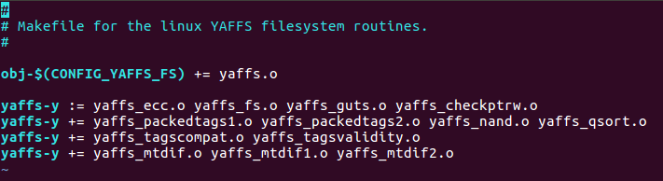

编译过程分析
将所有子目录分为head.o、init-y、core-y、drivers-y、net-y、libs-y这6类，再将子目录名替换子目录里的built-in.o文件名，这些built-in.o已经连接了更深子目录里的所有.o文件。
然后将这6个变量合并为2个变量vmlinux_init、vmlinux_main，这两个变量就是生成vmlinux的主要依赖条件。
整个编译过程如下，最终连接出vmlinux内核elf文件（再加上一些前缀生成镜像文件）：
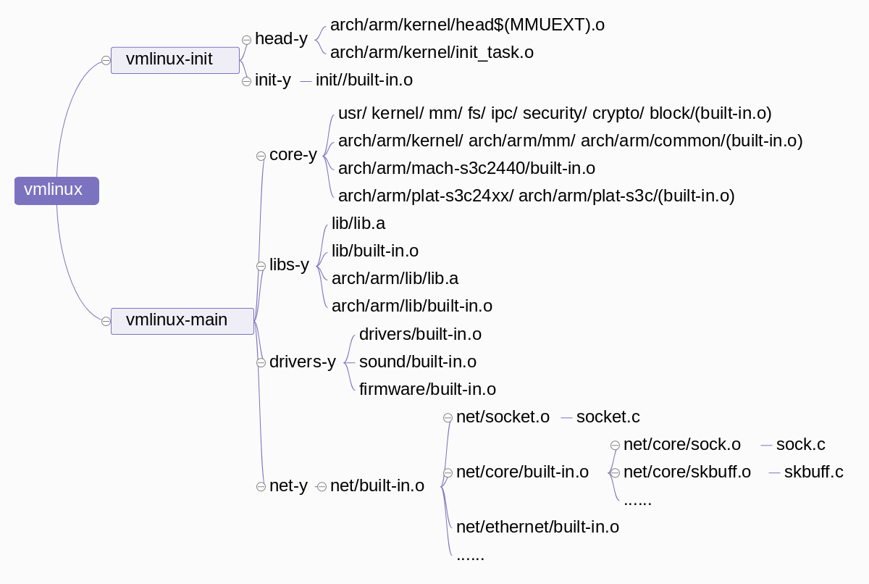

对上图的解释：
上图中的vmlinx-init、vmlinux-main和后一级的xxx-y是变量，其他部分都是实际存在的文件。
最末端例如sock.c通过.sock.o.cmd编译（内容是arm-linux-gcc ...）产生sock.o
接着built-in.o文件都是由.built-in.o.cmd连接产生（内容是arm-linux-ld -EL -r -o a.o b.o c.o ...）
最终vmlinux由所有最浅层子目录的built-in.o连接产生。
因此子目录里的Makefile写得非常简单（大部分都是obj-y+=...），因为子目录的编译和连接操作基本都由script文件夹里的规则产生的.xxx.o.cmd文件来完成了。
向下递归的核心代码分析
首先看顶层Makefile中:
$(vmlinux-dirs): prepare scripts #vmlinux-dirs实际就是浅层子目录名且去掉了后面的斜杠
$(Q)$(MAKE) $(build)=$@ #向下递归的关键入口
上句翻译过来就是 make -f scripts/Makefile.build obj= vmlinux-dirs
真正的目标其实是vmlinux-dirs目录下的Makefile文件，即$(obj)/Makefile。
首先会构建默认目标__build的依赖：
__build在Makefile.build中的构建规则为：
__build:$(if $(KBUILD_BUILTIN),$(builtin-target) $(lib-target) $(extra-y))\
$(if $(KBUILD_MODULES),$(obj-m) $(modorder-target))\
$(subdir-ym)$(always)
@:
因$(KBUILD_BUILTIN)被主目录设置为1，且export，所以将首先重建依赖$(builtin-target)。而依赖$(builtin-target)的重建规则在Makefile.build中：
$(builtin-target):$(obj-y)FORCE #$(obj)/built-in.o,且先要构建依赖$(obj-y)
$(call if_changed,link_o_target)
该规则要依赖$(obj-y)变量。$(obj-y)在$(obj)/Makefile中定义且被赋值为各种.o文件，这时编译器会查找$(obj-y)变量包含的.o文件的构建规则（此时obj-y里的.o文件还不存在）。同样地，该规则要么在Makefile.build中，要么在$(obj)/Makefile中。.o文件的构建规则在Makefile.build中被定义：
$(obj)/%.o:$(src)/%.c$(recordmcount_source)FORCE #$(obj-y)里的所有.o都依赖于对应的.c文件
$(call cmd,force_checksrc)
$(call if_changed_rule,cc_o_c)

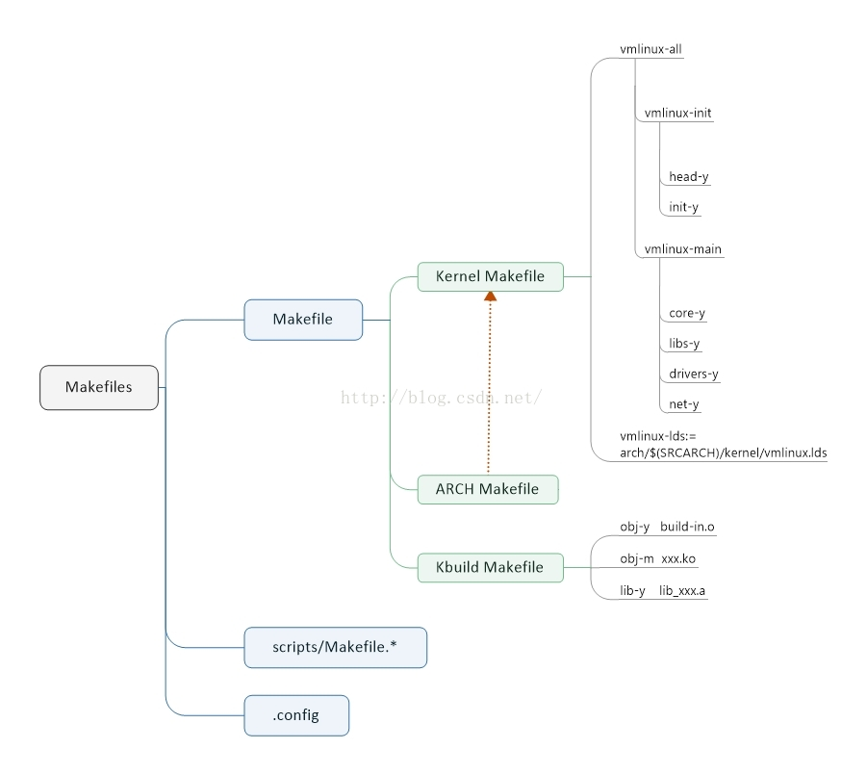

最终vmlinux的连接代码分析
顶层Makefile中，如下图：
patsubst函数将目录中的“/”替换为“/built-in.o”，为了将所有子目录里的built-in.o连接起来。
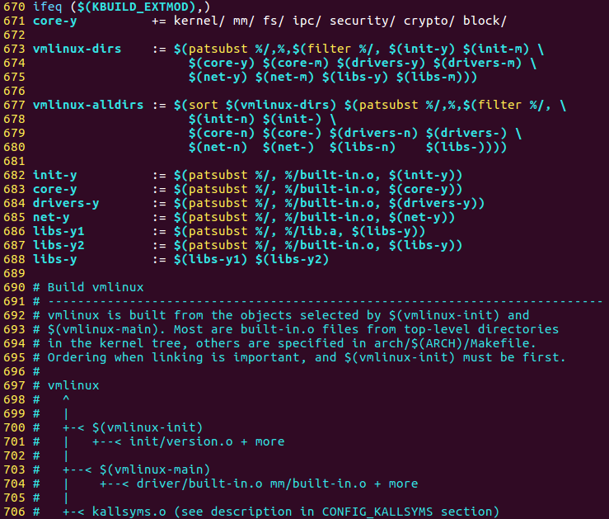

cmd_vmlinux__：定义了连接生成vmlinux的命令和规则，下面只要满足了if_changed_rule，会用被调用到。（在scripts/Kbuild.include中定义了if_changed_rule，实际上就是个if函数）
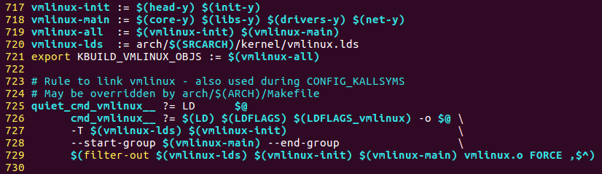

vmlinux-modpost： 定义了连接生成vmlinux的命令和规则，在连接vmlinux时会调用。
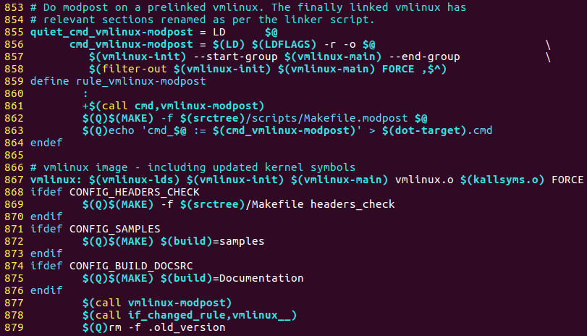
vmlinux的连接过程见如上图最后三行。

vmlinux-init和vmlinux-main的分析方法:
由上图vmlinux的依赖变量主要有vmlinux-init，vmlinux-main，在此对vmlinux-init进行简单分析：
在上上张图中：
vmlinux-init := $(head-y) $(init-y)
vmlinux-main := $(core-y) $(libs-y) $(drivers-y) $(net-y)

由以上include信息得到head-y的位置在arch/arm/Makefile中：
打开arch/arm目录下的Makefile，就能找到head-y变量的实际值：
对于init-y，回到顶层Makefile：
上图的意思就是init-y := init/built-in.o
vmlinux-main的分析过程和vmlinux-init类似。

详细讲解请参考GNU Makefile中文手册.pdf：http://vdisk.weibo.com/s/u8nUXA3JjZ5j0

